**cakes fromagers**

**____________________________________________________________**

**Pour 8 personnes**

**Temps de préparation : 30 mn**

**Temps de cuisson : 35 mn**

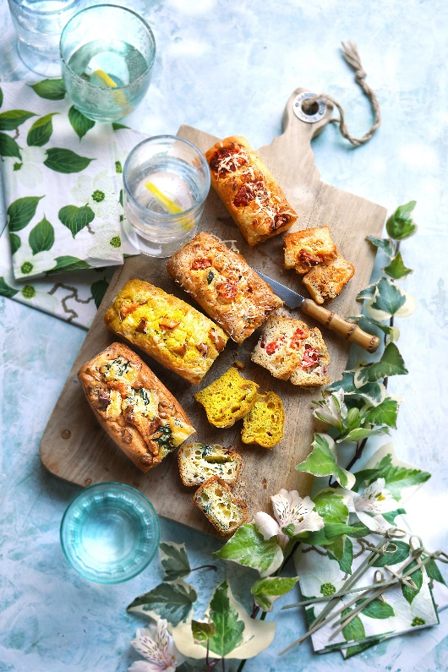

**Ingrédients**

**Pâte à cake salée**

6 œufs

2 briquettes de crème liquide

300 g de farine

10 cl d’huile

100 g de beurre fondu

2 sachets de levure chimique

Sel et poivre

100 g de fourme d’Ambert

100 g de munster

2 crottins de Chavignol

80 g de noix décortiquées

1 pomme coupée en dés

½ cuillère à café de curry

8 tomates confites coupées en dés

5 branches de thym effeuillées

Préchauffez le four à 180 °C.

Dans saladier, battre les œufs, mélanger la farine avec la levure, ajouter aux œufs battus. Saler, poivrer, incorporer la crème liquide, le beurre fondu et l’huile. Mélangez bien.

Séparer la pâte en 4 parts égales.

Incorporer dans la première

100 g de cantal râpé

10 rondelles de chorizo

Dans la deuxième

100 g de fourme d’Ambert

80 g de noix décortiquées

Dans la troisième

100 g de munster

1 pomme coupée en dés

1/2 cuillère à café de curry

Et dans la dernière

2 crottins de chavignol émiettés

8 tomates confites coupées en dés

5 branches de thym effeuillées

Versez chaque préparation dans des moules à cake chemisés et laissez reposer 15mn au réfrigérateur, puis enfournez pour 35 min. Tester la cuisson avec la pointe d’un couteau.

**Astuce :** vous pouvez les préparer la veille et les faire tiédir juste avant de les servir, pour qu’il retrouve tout leur moelleux.

**Crédit photo & stylisme / Recette : Anne Kerouédan / Cniel**